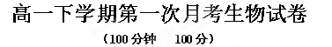
一、单项选择题（本大题共30小题，每小题2分，共60分。）
1、下列叙述中，正确的是
A．细胞是一切生物的结构单位和功能单位
B．一只草履虫既是一个细胞又是一个个体
C． SARS病毒不具有细胞结构，所以不具有生命特征
D．精子不具有细胞结构，只有形成受精卵，才具有细胞的结构和功能
2、下列选项中，属于最基本的生命系统的是
A．蛋白质分子 B．噬菌体 C．大肠杆菌 D．蛙
3、支原体和水绵从细胞结构上看，分属于两大类生物的主要原因是
A．支原体没有光合作用色素，而水绵有
B．支原体中无核膜，而水绵细胞有核膜
C．支原体的细胞器小，而水绵中的细胞器大
D．支原体细胞小，而水绵细胞大
4、关于细胞学说的叙述，不正确的是
A．它揭示了动植物细胞的统一性和生物体结构的统一性
B．建立者主要是施莱登和施旺
C．它揭示了动植物细胞的统一性和多样性
D．是多位科学家在探索中开拓、继承、修正和发展而建立的
5、下图为显微镜观察中的两个视野，其中细胞甲为主要观察对象，由视野(1)到视野(2)时，
操作过程的正确顺序是： 。
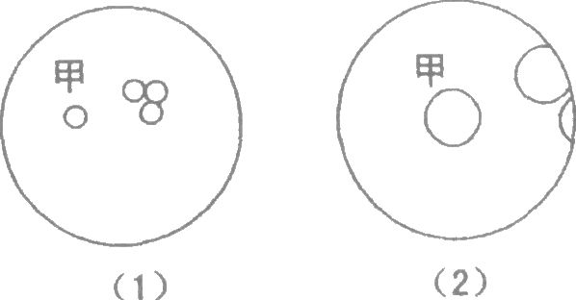
①转动粗准焦螺旋 ②转动细准焦螺旋 ③调节光圈 ④转动转换器 ⑤移动玻片
A ．①②③④ B． ③①②⑤ C．⑤④③② D． ④⑤①②
6、细胞内的脱氧核糖主要分布在：
A．细胞质 B．细胞核 C．高尔基体 D．中心体
7、下列选项中，属于动植物细胞共有的糖类是
A． 淀粉、脱氧核糖、乳糖 B．葡萄糖、淀粉、果糖
C． 葡萄糖、核糖、脱氧核糖 D．麦芽糖、果糖、乳糖
8、已知20种氨基酸的平均分子量是128，现有一蛋白质分子由2条多肽链组成，共有肽键98个，问此蛋白质的分子量最接近于
A．12800 B．12544 C．11036 D．12288
9、若含有4条多肽链的某蛋白质分子由n个氨基酸组成，那么它具有的肽键个数和氨基的最少个数分别是
A．n和n B．n—4和4 C．n和n—4 D．n—4和n—4
10、下列细胞中，同时含有叶绿体和中心体的是
A．心肌细胞 B．团藻细胞 C．青菜叶肉细胞 D．洋葱根细胞
11、细胞核中控制合成的RNA进入细胞质以及细胞质中合成的酶等蛋白质分子进入细胞核的结构是 A．核膜 B．核孔 C．核仁 D.内质网
12、有关细胞的结构与功能说法正确的是
A．核糖体是噬菌体、细菌、酵母菌唯一共有的细胞器
B．细胞核位于细胞的正中央，因此它是细胞的控制中心
C．内质网是细胞内蛋白质合成、加工以及脂质合成的“车间”
D．能进行光合作用的细胞都含有叶绿体
13、科学家将棕鼠卵丘细胞的核物质注入内部已经抽空的黑鼠卵细胞内，激活以后，移入白鼠
子宫，白鼠最后产下一只克隆鼠。这只克隆鼠的体色和性别是
Ａ、黑、雄 Ｂ、棕、雌 Ｃ、白、雄 Ｄ、灰、雌
14、在真核生物细胞的下列结构中，与噬菌体的成分最相似的是
Ａ、叶绿体 Ｂ、染色体 Ｃ、线粒体 Ｄ、核糖体
15、下列各种生理现象中，没有涉及到细胞间信息交流的是
A．精子与卵细胞的结合 B．激素与靶细胞表面的受体相结合
C．吞噬细胞吞噬细菌 D．高等植物细胞之间通过胞间连丝互相连接
16、有研究者将下列4种等量的细胞分别磨碎后放到4支离心试管内高速旋转离心，结果磨碎的液体分为4层，其中第三层存在的结构是有氧呼吸的主要场所。在下列各种材料中，第三层最厚的是
A．衰老的皮肤细胞 B．口腔上皮细胞 C．心肌细胞 D．脂肪细胞
17、下列现象中，不属于渗透作用的是
A．水分子通过半透膜 B．水通过细胞膜
C．水通过原生质层 D．水通过细胞壁
18、将下列活细胞放入浓的蔗糖溶液中，能发生质壁分离现象的是
A．分生区细胞 B．人的红细胞
C．种子的胚细胞 D．根毛细胞
19、甜菜根细胞的液泡中有花青素，使块根为红色。将块根切成小块放在蒸馏水中，水无明显的颜色变化，但用盐酸处理这些块根后再放人蒸馏水中，则能使水变红。其原因是
A．花青素不溶于水而溶于盐酸 B．盐酸破坏了细胞膜的选择透过性
C．盐酸破坏了原生质层的选择透过性 D．细胞壁被盐酸破坏
20、下列叙述正确的是
A．细胞膜和液泡膜都是选择透过性膜
B．小分子物质都能通过细胞膜，而大分子物质则不能
C．原生质层包括细胞膜、细胞质和细胞核
D．动物细胞一般不会吸水胀破，是因为细胞最外层有细胞壁
21、下列需要载体协助才能通过膜的一组物质是
A．0₂、C0₂ B．H₂0、K⁺ C．葡萄糖、氨基酸 D．胆固醇、脂肪酸
22、人体红细胞的渗透压与X浓度的食盐水相当；浸在Y浓度食盐水中的红细胞破裂；浸在Z浓度食盐水中的细胞皱缩。则这三种食盐水的浓度大小依次是
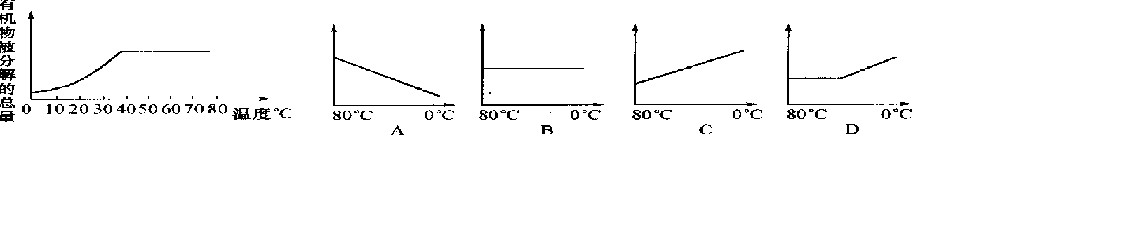
A．x>y>z B．y>x>z C．z>y>x D．z>x>y
23、细胞膜的结构特点是具有一定的流动性，下列实例中能反映该特点的是
①高尔基体形成的小泡与细胞膜融合 ②吞噬细胞吞噬病菌
③小肠绒毛上皮细胞对Na+、K+的吸收
④核糖体中合成的蛋白质进入细胞核 ⑤变形虫能伸出伪足
A．①②④ B．②③④ C．①②⑤ D．①②③④
24、下列各图中，能正确表示显微镜下观察到的紫色洋葱表皮细胞质壁分离现象的是
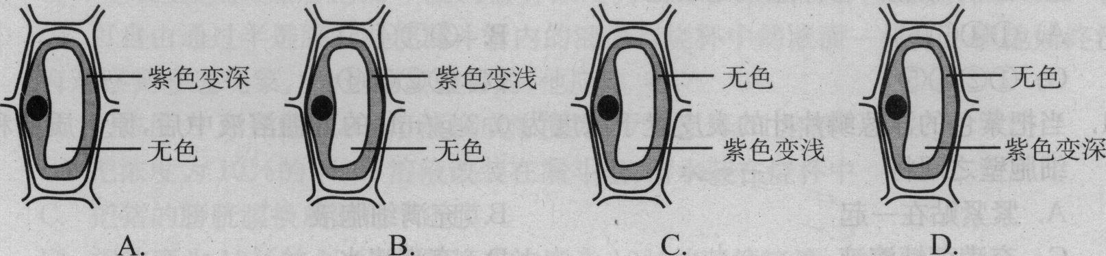

25、科学家研究发现，向刚刚失去收缩功能的离体肌肉上滴葡萄糖溶液，肌肉不收缩；向同一条肌肉上滴ATP溶液，肌肉很快就发生明显的收缩。这说明
A．葡萄糖是能源物质 B．ATP不是能源物质
C．葡萄糖是直接能源物质 D．ATP是直接能源物质

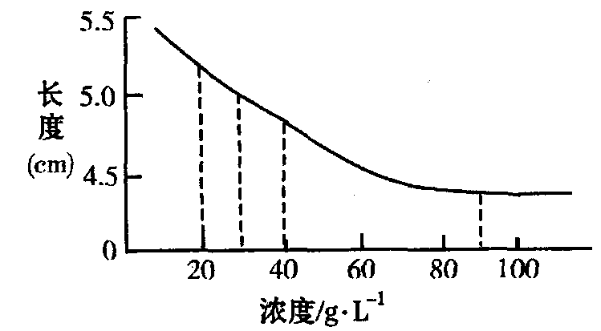
26、将新鲜马铃薯切成5cm的长条（粗细相同），分别放在浓度不同的甘露醇溶液中，4h后测量每条的长度，结果如图所示。以下有关分析正确的是：
A．马铃薯细胞液的浓度约为30g·L⁻¹
B．当溶液浓度为40g·L⁻¹时，细胞开始发生质壁分离
C．在溶液浓度为30g·L⁻¹～90g·L⁻¹的范围内，细胞
壁也有一定程度的收缩
D．在溶液浓度为20g·L⁻¹，细胞能发生质壁分离

27、某科学家在研究细胞膜运输物质时发现有下列四种关系，分别用四种曲线表示
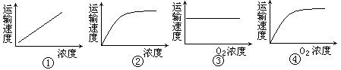
在研究具体的物质X时，发现与曲线④相符，试问：细胞膜运输物质x的方式是
A．主动运输 B．自由扩散 C．内吞和外排 D．无法判断
28、下图表示某有机物中加入相应的水解酶后，置于0℃至80℃环境中，有机物被分解的总量与温度的关系。根据该图判断把这些物质(包括某有机物、分解的产物、催化剂)从80℃降温处理，其关系图应为
29、甲、乙、丙三支分别装有2ml可溶性淀粉溶液的试管中，依次分别加入1ml淀粉酶制剂、麦芽糖酶制剂和新鲜唾液，摇匀后将试管放在适宜温度下，过一段时间后，在三支试管中各加入一滴碘液，摇匀后，试管中溶液变为蓝色的是
A．甲试管 B．乙试管 C．丙试管 D．甲和丙试管
30、下列有关ATP的叙述正确的是
①ATP是生物体内储存能量的主要物质 ②ATP的能量主要储存在腺苷和磷酸之间的化学键中
③ATP的水解实际上是指ATP分子中高能磷酸键的水解 ④ATP在细胞内的含量很少，但转化很快 ⑤ATP只能在线粒体中生成 ⑥ATP是可以流通的“能量通货”
A．①②④ B．③④⑥ C．③⑤⑥ D．③④⑤③④⑤

班级 姓名 得分

一、选择题答案（每题2分，共60分）
1 | 2 | 3 | 4 | 5 | 6 | 7 | 8 | 9 | 10 | 11 | 12 | 13 | 14 | 15
16 | 17 | 18 | 19 | 20 | 21 | 22 | 23 | 24 | 25 | 26 | 27 | 28 | 29 | 30

二、非选择题（本大题有5小题，共40分）
31、（6分）研究人员对取自5种不同生物的部分生活细胞（甲、乙、丙、丁、戊）进行分析、观察等实验，获得的结果如表：（表中“√”表示有，“×”表示无）
5种不同生物的部分生活细胞结构分析
 | 核膜 | 叶绿素 | 叶绿体 | 细胞膜 | 细胞质 | 细胞壁
甲 | √ | √ | √ | √ | √ | √
乙 | √ | × | × | √ | √ | √
丙 | √ | × | × | √ | √ | ×
丁 | × | √ | × | √ | √ | √
戊 | × | × | × | √ | √ | √
请据表作答：甲、乙、丙、丁、戊5种细胞中
（1） 可能取自植物，判断的依据是 。
（2） 最可能取自动物，判断的依据是 。
（3） 可能是原核细胞，判断的依据是 。

32、（8分）细胞可以渗透吸水或失水，将带“皮”的细嫩的茎纵切后插入两烧杯中，甲烧杯为30%蔗糖溶液，乙烧杯为清水，切面为b侧，外表为a侧，如图一所示。
图一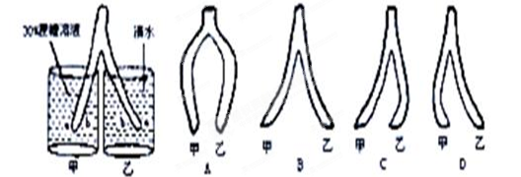
（1）已知b侧的细胞壁比a侧的细胞壁薄，易伸展，判断30 min后可能出现的形状是________。
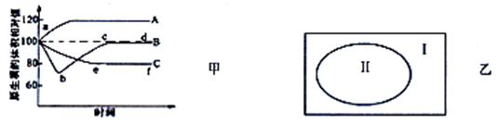
图二
（2）将同一植物细胞依次浸于蒸馏水、0.3mol／L蔗糖和0.5 mol／L尿素溶液中，观察原生质体的体积随时间的变化，结果如图二甲所示：
①A、B、C中，表示在0.3mol／L蔗糖溶液中的是 ，由于细胞壁的伸缩性非常小，植物细胞会发生 现象，此时，相当于半透膜的结构是 ，生物膜与半透膜的根本区别在于生物膜具有 的特性。
②若曲线C中ef段的细胞如乙图，I部位的物质是 ，若曲线B中bc段的细胞如乙图，则I、II两处的溶液浓度的大小比较：I II
③试简要分析B、C曲线差异的原因：
。

33、（10分）膜结构图，下表是海水和某海洋植物细胞液的离子浓度对照表（mol/L）。根据图和表的内容回答下面的问题。
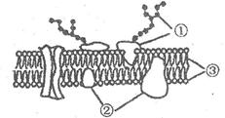
被测物质 | 钾离子 | 氯离子
海水 | 0.01 | 0.50
细胞液 | 0.59 | 0.04
（1）图中1是 ，2是 ，3是 。
（2）图中3在细胞膜中作为 ，2在钾离子、氯离子通过该植物细胞膜时起 作用。
（3）从表中数据可知，植物细胞从海水中吸收 离子并向海水排出 离子。由此可见，
植物细胞膜对离子的通过具有 性。
（4）钾离子和氯离子通过细胞膜的方式是 ，作出此判断的依据是 。

34、(8分)一个生命系统，细胞内部的各种结构及其功能既相对独立又彼此联系。右图表示某种高等生物细胞中蛋白质X的合成和分泌过程，据图回答：

（1）细胞中与x物质的合成、加工、运输和分泌直接有关的具膜细胞器是_________ _（填标号），
它们的膜与_________和_________共同构成细胞的生物膜系统。
（2）实验中用³⁵S标记一定量的氨基酸，来培养某哺乳动物的乳腺细胞，测得内质网、核糖体、
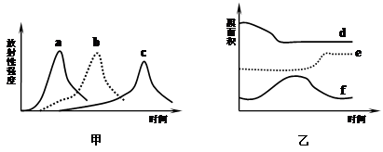
高尔基体上放射性强度的变化曲线如图甲所示，以及在此过程中高尔基体、细胞膜、内质网膜面积的变化曲线如图乙所示。

①请判断甲图中的a、b、c曲线所指代的细胞器依次分别是：______________________。(2分)
②请判断乙图中的d、e、f曲线所指代的生物膜所属的细胞结构依次是：
__________________________________。(2分)
③细胞中的X物质分泌到细胞外是通过何种方式？___________。

35、(8分)为探究洗衣粉加酶后的洗涤效果，将一种无酶洗衣粉分成3等份，进行3组实验。甲、乙组在洗衣粉中加入1种和2种酶，丙组不加酶，在不同温度下清洗同种化纤布上的2种污渍（血渍含有蛋白质成分，油渍含有动物的脂肪成分），其他实验条件均相同，下表为实验记录。
水温/℃ | 10 |  |  | 20 |  |  | 30 |  |  | 40 |  |  | 50
组别 | 甲 | 乙 | 丙 | 甲 | 乙 | 丙 | 甲 | 乙 | 丙 | 甲 | 乙 | 丙 | 甲 | 乙 | 丙
清除血渍时间  /min | 67 | 66 | 88 | 52 | 51 | 83 | 36 | 34 | 77 | 11 | 12 | 68 | 9 | 11 | 67
清除油渍时间  /min | 93 | 78 | 95 | 87 | 63 | 91 | 82 | 46 | 85 | 75 | 27 | 77 | 69 | 8 | 68
请回答下列问题：
（1）从实验中可以看出，提高洗衣粉去污能力的方法有 和 ，甲组在洗衣粉
中加入了 ，乙组在洗衣粉中加入了 。
（2）实验记录中酶的最适宜温度为 ℃。
（3）甲、乙组洗涤效果的差异，说明酶的作用具有 。
（4）如果甲、乙和丙3组均在水温为90℃时洗涤同一种污渍，请比较这3组洗涤效果之间的差
异： ，并说明理 。

高一年级下学期第一次月考生物试卷答案

一、选择题答案（每题2分，共60分）
1 | 2 | 3 | 4 | 5 | 6 | 7 | 8 | 9 | 10 | 11 | 12 | 13 | 14 | 15
B | C | B | C | C | B | C | C | B | B | B | C | B | B | C
16 | 17 | 18 | 19 | 20 | 21 | 22 | 23 | 24 | 25 | 26 | 27 | 28 | 29 | 30
C | D | D | C | A | C | D | C | D | D | A | A | B | B | B
31（1）甲、乙 甲、乙细胞有核膜和细胞壁可推知为植物细胞
（2）丙 有核膜却无细胞壁可知为动物细胞
（3）丁、戊 无核膜可知为原核细胞
32（1）D
（2）①C 质壁分离 原生质层选择透过
②蔗糖溶液 ＜
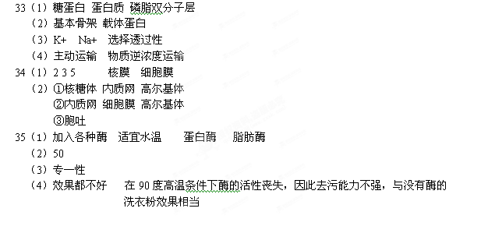
③蔗糖分子不能够透过原生质层，而尿素分子可以，因此C曲线中，植物细胞主动吸收尿素分子后，细胞液浓度升高至大于外界溶液浓度，细胞开始吸水。

